Zber vianočných stromčekov

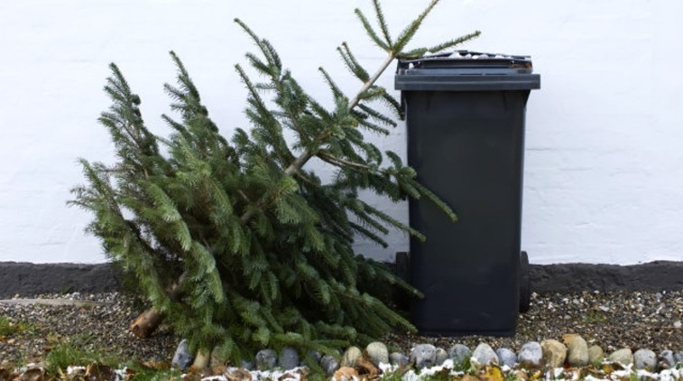

Od 12. januára 2026 začne Mesto Nové Zámky prostredníctvom zberovej spoločnosti Brantner Nové Zámky, s.r.o. s tradičným zberom vianočných stromčekov od obyvateľov mesta.

Stromčeky musia byť očistené od ozdôb a umiestnené vedľa zberných nádob určených na komunálny odpad tak, aby neprekážali premávke a chodcom!

Táto služba bude vykonávaná podľa nižšie uvedeného harmonogramu zberu:

Sídliská: od 12.01.2026 do 16.01.2026
od 26.01.2026 do 30.01.2026

Rodinné domy: od 19.01.2026 do 23.01.2026

Obyvatelia mesta majú možnosť aj samostatne odniesť vianočné stromčeky do zberného dvora – G. Bethlena 54.

Karácsonyfák begyűjtése

Érsekújvár Városa a Brantner Nové Zámky, s.r.o. munkatársai közreműködésével, a hagyományokhoz hűen, 2026. január 12-től megkezdi a karácsonyfák begyűjtését.

A kidobott karácsonyfákat meg kell tisztítani a díszektől és a kukák mellé kell elhelyezni őket úgy, hogy ne akadályozzák a közlekedést és a gyalogosokat!

A kidobott karácsonyfák begyűjtése az alábbi ütemterv alapján van bebiztosítva:

a lakótelepeken: 2026.01.12-től - 2026.01.16-ig
2026.01.26-tól - 2026.01.31-ig

a családi házaknál: 2026.01.19-től - 2026.01.23-ig

Mindemellett a város lakosainak lehetőségük van leadni a karácsonyfájukat a gyűjtőudvarban is – Bethlen Gábor utca 54.

